Mantes, le 31 juillet 2026

MANTES LA VILLE


Mardi 14 janvier 2025 à 14h00
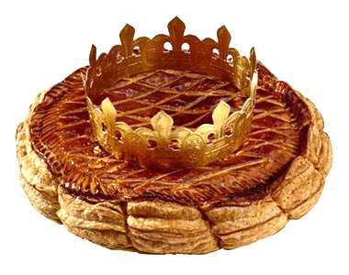
Avec après-midi dansant
Salle Jacques BREL
Prix : 12€

CLUB DE L’AMITIE, 30 rue du Colonel Moll, 78711 Mantes la Ville
Téléphone : 01 34 77 43 62 – Courriel : clubdelamitiemlv@gmail.com

